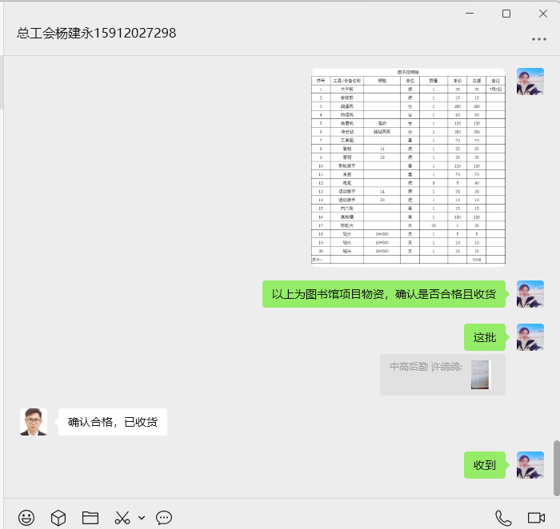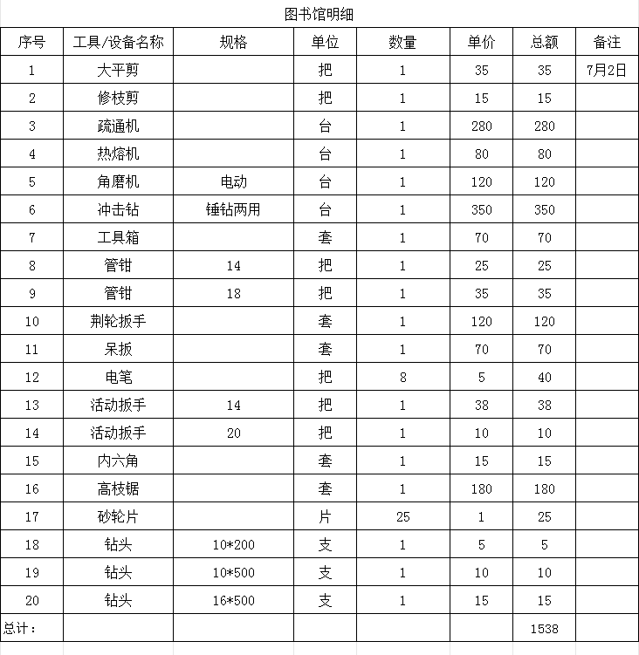
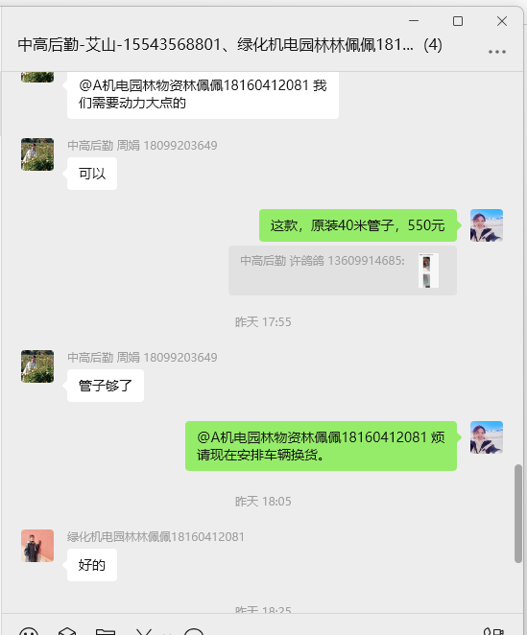
因原7月2日送货价值280元1台的管道疏通机不能符合项目的使用要求，需要弹簧管线加长一倍，共计更大的管道疏通设备。故在2025年7月29日项目提出换货要求，供应商第一时间将符合我司要求的管道疏通机送到，几个对比市场最优，故补设备差额270元。证明人项目主管：周娟、项目助理艾山

